🡪

=

n=

Les limites des solutions sont de parler des batteries.

P = U I

(up) (up) (up)

W V A

R(en Ω)

U(en V)

I(en mA)

P(en mW)

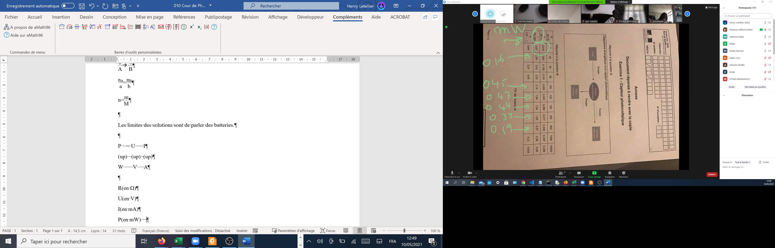

Pmax=0.47

U=RI

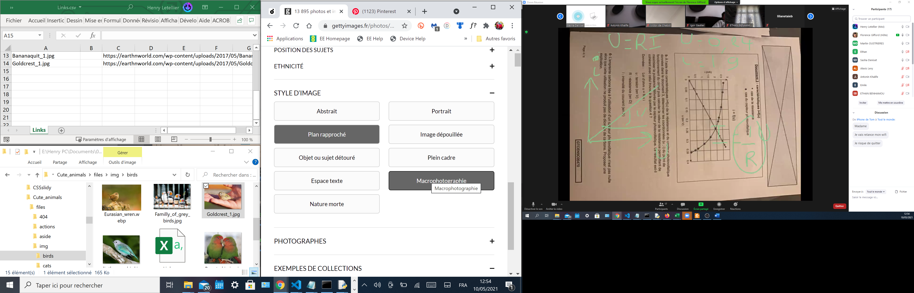

U=RI

U-0.24

Y=axxBxA

